**Утверждаю Согласовано**

**Директор МБУК ЦКиБО Глава администрации МО**

**«Караванный» Караванный сельсовет**

**Н.П. Степанова Н.А. Тартышев**

**Годовой текстовый отчет**

**о работе клуба п. Береговой**

**МБУК ЦК и БО «Караванный**»

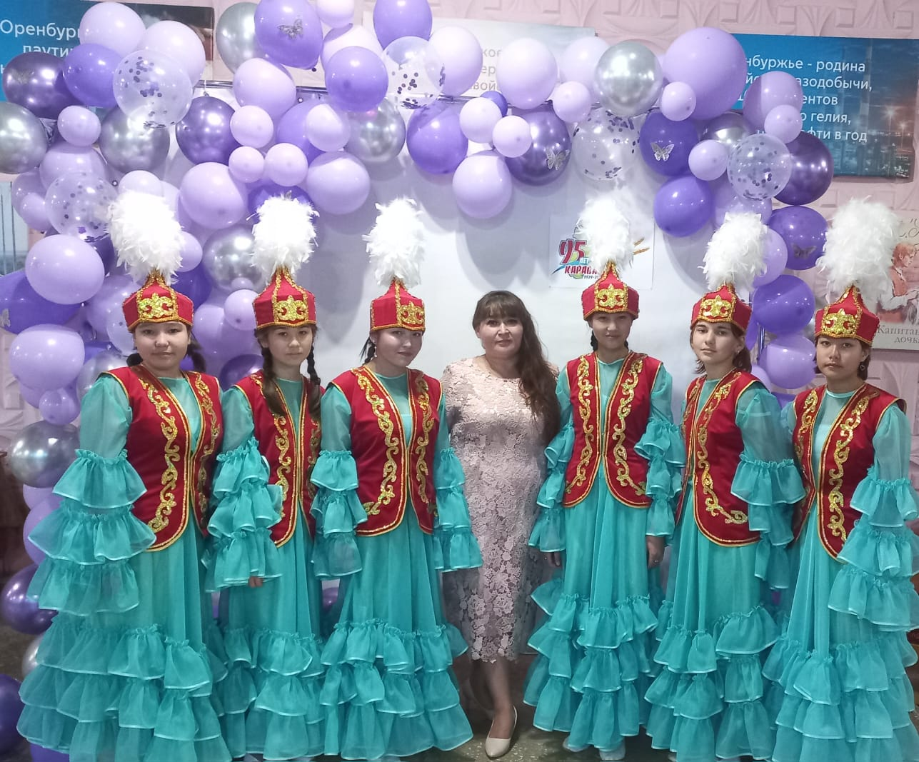

**Заведующая клубом Постникова Лидия Александровна**

**2024 год**

**О деятельности учреждения культуры**

**Коллективы, носящие звание «Народный самодеятельный коллектив»** - народных коллективов не имеется.

**Сведения о мастерах и художниках:** мастеров народного творчества в посёлке Береговой нет**.**

**Культурно-досуговая деятельность**:

***Основные направления работы в отчётном году.***

           Дом Культуры считает своей целью – удовлетворение духовных потребностей и культурных запросов населения Караванного сельсовета, поселка Береговой, создание условий для развития творческой инициативы и организации отдыха людей, проживающих на обслуживаемой территории. Дом культуры в основу своей деятельности ставит работу с населением согласно утверждённому плану. Учреждение культуры проводит работу с разными категориями и группами населения, основываясь на календаре государственных праздников и знаменательных дат, принятом в России. Основная деятельность сельского клуба направлена на сохранение, создание, распространение и освоение культурных ценностей, предоставление культурных услуг населению в различных формах и видах.

Цели деятельности:

- организация народных праздников;

- удовлетворение познавательных и духовных потребностей населения;

- организация концертной деятельности;

- развитие народного творчества и художественной самодеятельности;

- внедрение и развитие новых форм культурно-досуговой деятельности.

Виды деятельности:

- создание и организация работы клубных формирований,

- организация и проведение конкурсов, выставок и других форм показа результатов творческой деятельности клубных формирований;

- подготовка и проведение вечеров, танцевально- развлекательных, концертных, игровых программ, вечеров отдыха, тематических праздников, детских утренников, семейных праздников, дискотек, конкурсов и других форм культурной деятельности.

Культурно - досуговую деятельность осуществляли согласно цели и задач, поставленных на 2024 год. Работа велась по следующим направлениям: работа с детьми и подростками; организация досуговой деятельности молодѐжи; работа с населением среднего, старшего и пожилого возрастов; организация семейного досуга; возрождение и сохранение традиционной народной культуры; духовно-нравственное и патриотическое воспитание населения.

Работа СДК велась совместно с администрацией Караванного сельсовета, МБОУ «Караванная казачья СОШ», Караванной сельской библиотекой, расположенных на территории Караванного сельсовета. Основой клубной деятельности являются коллективы самодеятельного, художественного творчества, любительские объединения. Клубные формирования работают в соответствии с планом работы. Руководителями клубных формирований являются работники учреждения культуры. В Доме культуры на каждое клубное формирование ведется документация: журналы учета работы кружков, планы работ, в которых учитываются цели, задачи и направленность деятельности. Деятельность клубных формирований помогает населению не только скрасить свой досуг, развить творческие способности, но и дает возможность достигнуть определенных результатов.

**Качественный и количественный состав кадров:**

Численность работников: 4 человека, из них: штатных единиц 4, основной персонал 2, 2 работника по совместительству, 1 работник находятся в отпуске по уходу за ребенком до 3 лет.

Из числа работников основного персонала имеют образование:

- высшее специальное образование: 3 человек;

- среднее профессиональное образование: 1 человек.

**Участие коллективов в других регионах России в межрегиональных, Всероссийских, Международных конкурсах и фестивалях**. В 2024 году танцевальный коллектив клуба п. Береговой не принимал участия в межрегиональных, Всероссийских, Международных конкурсах и фестивалях.

**Федеральные, областные, районные программы, по которым работают учреждения культуры МО:** учреждение работает в соответствии с государственной программой Российской Федерации «Развитие культуры»

**Проектная деятельность:** В 2024 году коллектив клуба п. Береговой не принимал участия в грантовых конкурсах.

**Основные проблемы учреждения культуры :** в клубе нет канализации и туалета (в настоящий момент туалет находится на улице).

**Лучшие культурно-досуговые мероприятия**

    Одним из самых ярких мероприятий стала концертная программа «Весна, цветы и комплименты!» в честь празднования 8 марта, которая была наполнена любовью к самым красивым, самым любимым женщинам. Зал был наполнен атмосферой весеннего настроения, улыбками и радостью зрителей.  
Свои трогательные поздравления мамам и бабушкам  подарили их дети и внуки участники танцевального ансамбля «Кристалл».  Дети блистали своими талантами, яркими образами. Большую радость доставили зрителям маленькие артисты, которые, несмотря на свой юный возраст, весело и задорно выступали на сцене клуба. Чувство праздника и хорошее настроение царили в зале на протяжении всего мероприятия, во время которого со сцены не раз звучали слова любви и благодарности, поздравлений и пожеланий, адресованных тем, кто наполняет жизнь своим теплом и красотой.

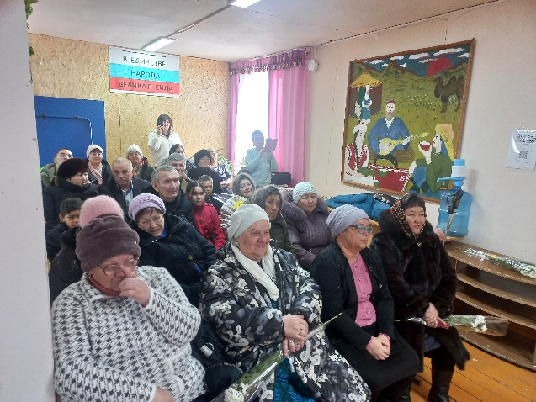 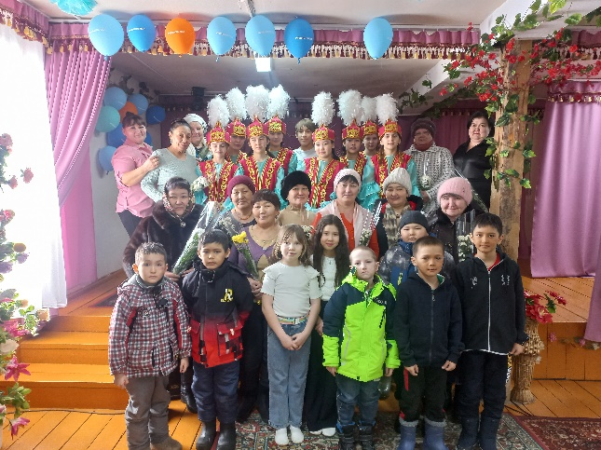

Праздник Наурыз мейрамы один из самых древних праздников на земле. По древнему летоисчислению этот день обычно совпадает с 22 марта - днем весеннего равноденствия. В народе повелось: чем щедрее будет отмечен Наурыз мейрамы, тем благополучнее пройдет год. В этот день прощаются прежние обиды, забывается вражда, приглашают друг друга в гости и желают благополучия, достатка семьям и родственникам. Это не только праздник воссоединения, когда люди приветствуют друг друга и желают добра, но и традиционный способ проявить уважение и вежливость к пожилым людям. У жителей села Береговой этот праздник стал традицией. Вниманию гостей праздника была представлена обширная программа с песнями, танцами, сценическими постановками. Юные жители поселка тоже тщательно подготовились, облачившись к празднику в яркие национальные костюмы и порадовав гостей праздничным шашу.   Закончился праздник дружеским чаепитием с традиционными казахскими бурсаками и сладостями, за достарханом собралась дружеская семья из односельчан, звучали песни и поздравления с весенним праздником Наурыз.  Веселое настроение, приятная и гостеприимная обстановка на празднике, надолго оставит теплые воспоминания у всех гостей праздника.

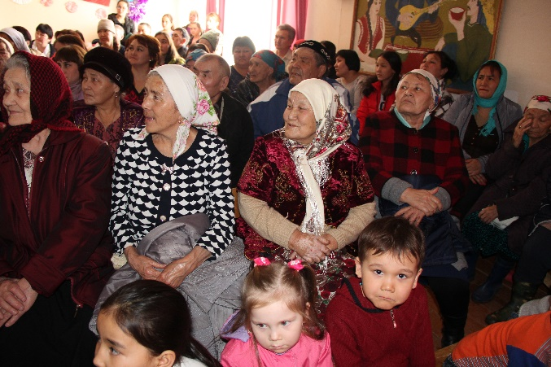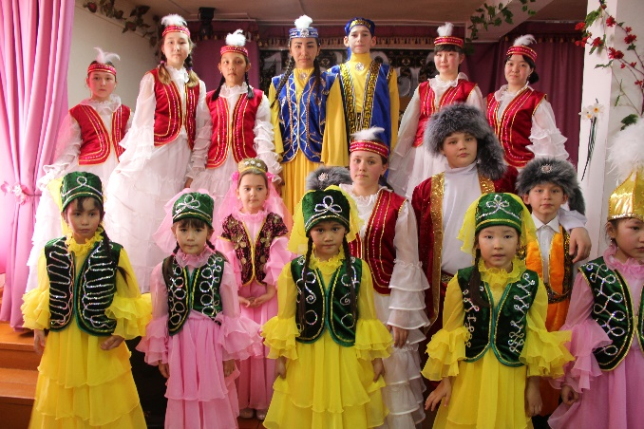

На Масленицу прошли традиционные гуляния, посвящённые прощанию с зимой. Праздник проходил весело и задорно совместно с филиалом Караванной Казачьей СОШ. Жителей и гостей праздника ожидала насыщенная программа, подготовленная работниками культуры. Они показали театрализованное игровое представление «Прощай, матушка Зима, здравствуй, красная Весна!». Сказочные герои приглашали всех жителей села принять участие в конкурсно — игровой программе. В конце мероприятия было сожжено чучело Зимы, чтобы вместе с огнем ушло все плохое. Всех присутствующих угощали вкусными блинами и пирогами.

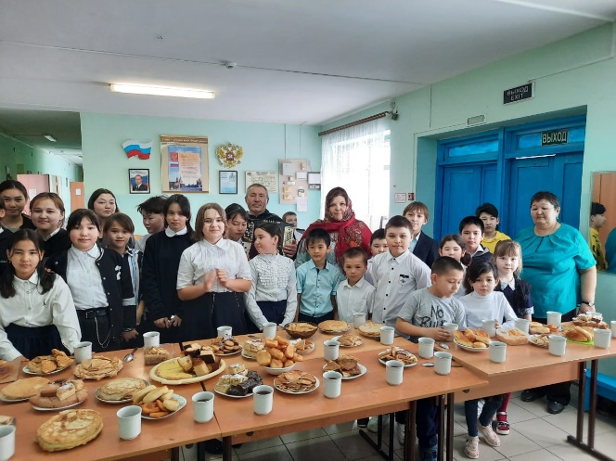 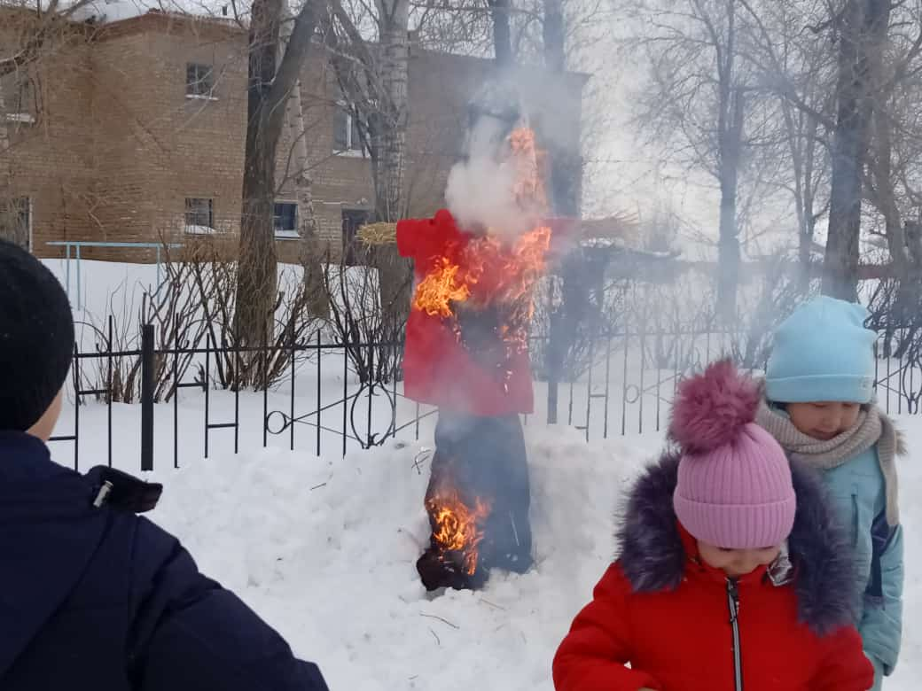

Работники клуба стараются проводить работу по сохранению и развитию народного казахского творчества, не  все направления этой деятельности охвачены в полном объеме, теряются нити между стариной и современностью. Традиционным в п. Береговой стал древний обряд “Тасаттык”, который организовывается работниками клуба. ТАСАТТЫҚ – старинный обряд вызывания дождя у казахов, заключающийся в следующем: в период продолжительной засухи все жители поселка собирают деньги и покупают жертвенное животное (корову, барана и проч.). Во время праздника собирается много людей, они приносят жертвы и молят всевышнего о дожде. По старой традиции обряд совершается на берегу реки Урал. На праздник собрались люди разных национальностей и вероисповеданий. В нашем многонациональном поселке уже привыкли все праздники отмечать дружно - одной единой семьей. Верующие молились с просьбой о дожде. Среди присутствовавших на празднике, помимо религиозных служителей были фермеры, старейшины и простые жители села. Танцевальный ансамбль «Кристалл» на импровизированной сцене представил собравшимся концертную программу. В завершении все участники весело обливали друг друга водой, призывая силы природы послать долгожданный дождь. Жители нашего поселка всегда с удовольствием принимают участие в данном мероприятии. Сюда приходят целыми семьями. Вот и в этом году на мероприятии было много родителей с детьми. Верно говорят: “В памяти о предках сила потомков”

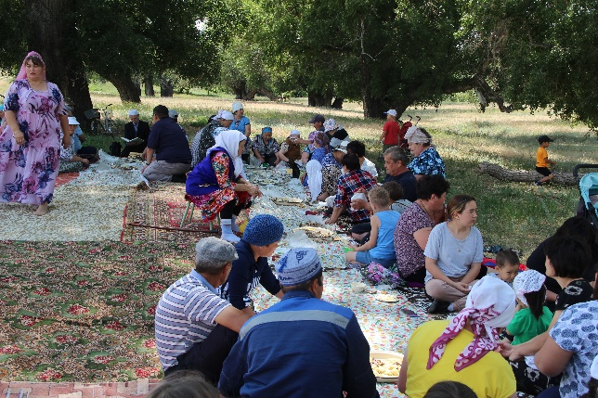 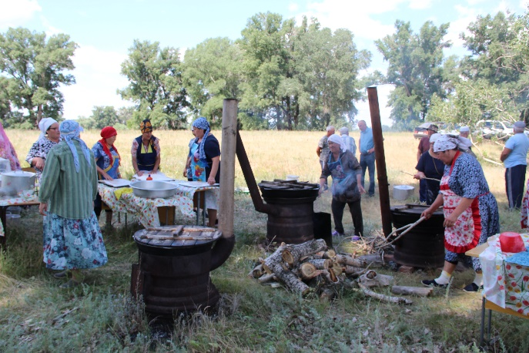

1. **Работа с различными категориями населения**
   1. **Работа с детьми и подростками**

Культурно - досуговая деятельность – особая сфера жизни каждого человека. Дети представляют собой особую социальную группу, наиболее восприимчивую к социокультурным инновациям, которые оказывают различное по своей направленности влияние на становление личности. В работе с детьми традиционно используются различные формы работы: театрализованные, познавательные, игровые, конкурсные программы, викторины, мастер – классы, спортивные мероприятия, праздничные  
концерты. В 2024 году всего было проведено 35 мероприятий. В зимние каникулы для ребят были подготовлены спортивные мероприятия, мастер – классы, игровые программы, дискотеки. Прежде чем весело покататься на горках, дети с удовольствием принимают участие в эстафетах «Зимние забавы», часе веселья «Загадки от Снегурочки». В канун праздника, посвященного Дню защитника Отечества, состоялась игровая программа «Солдатушки – бравы ребятушки». Две команды по 10 человек принимали участие в конкурсах «Разведчики», «Передай эстафету», «Пехотинцы», «Переправа», «Дешифровальщик», «Чистая палуба» и отвечали на вопросы викторины о российской армии. Победила, конечно, дружба и все ребята получили призы.

1 июня в день защиты детей работники клуба вместе с сотрудниками филиала Караванной казачьей СОШ в п. Береговой провели игру по станциям. В ходе игры детям предстояло совершить веселое путешествие по станциям и выполнить различные задания. Для выполнения заданий ребятам пришлось применить всю свою фантазию, эрудицию, скорость мышления, и даже некоторые артистические способности. Они разгадывали ребусы и загадки, рисовали, собирали картинки, отгадывали волшебные предметы и многое другое. Команды справились с заданиями и в конце мероприятия всех ждал сладкий сюрприз – мороженое от главы администрации Николая Алексеевича Тартышева и предпринимателей поселка.

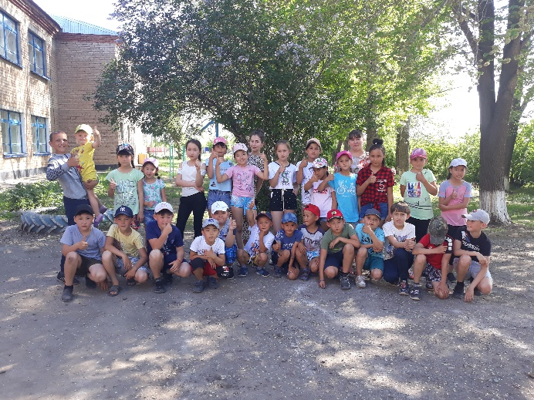 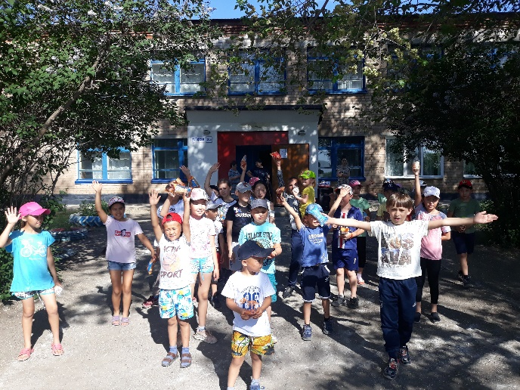

В ноябре сотрудники клуба п.Береговой провели час мужества - «Герои СВО – наши земляки» для учеников филиала Караванной казачьей СОШ в п. Береговой. Желание поддержать всех тех, кто выполняет воинский долг по защите мирного населения в ДНР, ЛНР, на территории Украины, объединило многих россиян. Сегодняшнее время называют «Эпохой настоящих мужчин» по праву. Российские воины - герои! Наши земляки ежедневно проявляют мужество и героизм в ходе СВО. Мероприятие было посвящено всем тем людям, чьи сила духа, честь, доблесть стали примером проявления нравственных человеческих качеств и ответственности перед Отечеством, которые заслуженно зовутся Героями. Учащиеся прослушали рассказ о том, когда и почему началась Специальная военная операция на Украине, о мужестве и героизме военнослужащих, участвующих в ней, об их подвигах и верности Родине, узнали о земляках – участниках СВО. Кто они, наши герои? Это те, кто проявляет лучшие качества во время боевых действий и имеет награды, их на нашей Оренбургской земле много. Мероприятие сопровождалось презентацией о военнослужащих спецоперации, совершивших подвиг и получивших почётные награды, их портретами и различными наглядными материалами. Минутой молчания почтили память тех, кто погиб при исполнении воинского долга, защищая Родину.

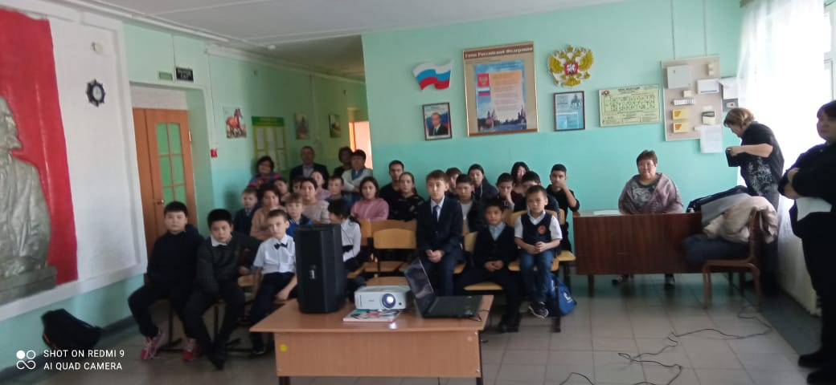

День матери - это тёплый, сердечный праздник. С каждым годом этот праздник всё больше входит в наши дома. Из поколения в поколение для каждого человека мама - самый главный человек в жизни. Открытка, сделанная своими руками - замечательный подарок для наших любимых мам и бабушек, ведь она хранит в себе частичку души и любви. А получать такую открытку вдвойне приятнее, так как она сделана с желанием подарить радость! Все мы любим своих мам и готовы говорить об этом как можно чаще. Но как хорошо, когда есть специальный день, когда можно поблагодарить своих мам и бабушек. В каждой стране День матери приходится на разные даты. Каждый ребенок захочет сделать приятный подарок открытку своими руками из бумаги для мамы, и написать в ней слова любви и нежности. Открытка с днем матери является маленьким символом, который поможет вам еще раз показать мамочке свою признательность и любовь. В такой душевный день это станет самым лучшим сюрпризом. Внутри открытки можно написать красивое стихотворение с теплыми словами и поздравлениями.

Ребята с большим удовольствием и интересом выполняли работу, от души писали пожелания. Все получили огромное удовольствие от проделанной работы. Свои работы дети подарили мамам на концерте организованном в честь праздника.

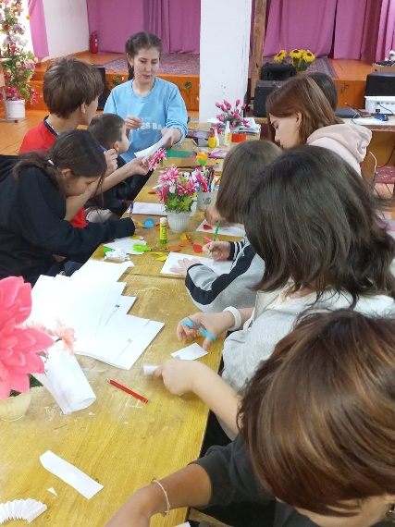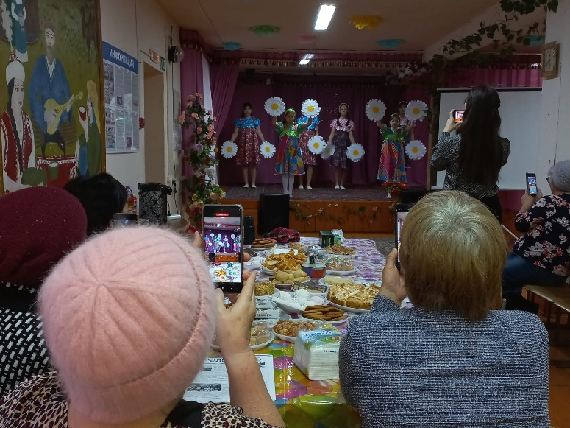

4 ноября в клубе прошла тематическая познавательная программа "День народного единства". Дети познакомились с историей возникновения праздника, его значением. Поговорили о том, какая наша страна огромная и многонациональная. Проверили знания о флаге, гербе и гимне России. А так же нарисовали рисунки, посвященные Дню народного единства "В единстве наша сила!". Это замечательная возможность вспомнить важнейшие исторические события страны и разделить радость дружбы и единства нашего народа.

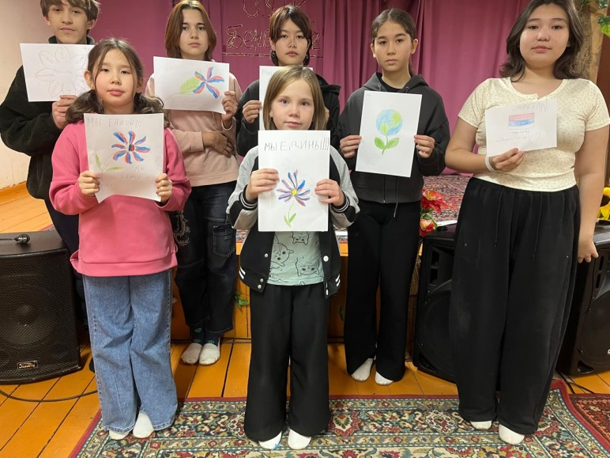

Большая работа проводится в клубе специалистами Оренбургской областной универсальной научной библиотеки им. Н. К. Крупской. Ежемесячно встречаются они с ребятами из поселка Береговой и проводят развлекательные мероприятия для ребят и познавательные беседы.

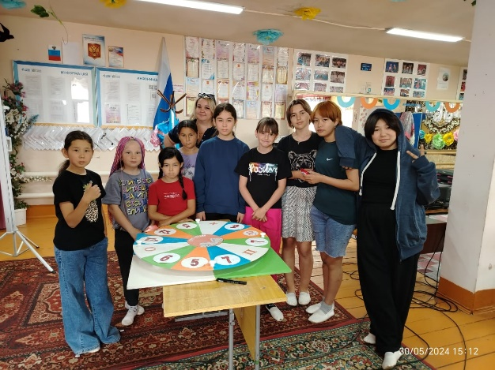 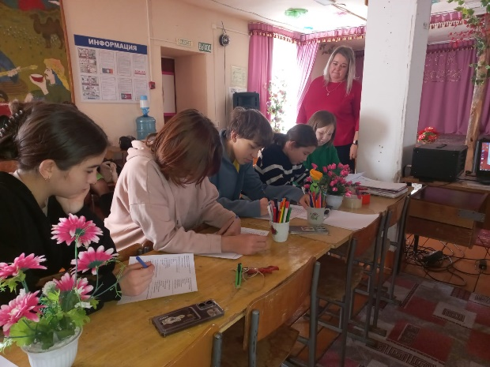

Традиционной стала акция «Сделай свой дом чище». Участники акции участвуют в благоустройстве и озеленении своего посёлка. В мае в субботнике приняли участие учащиеся всей школы и жители села. Проведены экологические уроки в 5-11 классах, беседы с родителями и детьми : «О наведении порядка во дворах, в подворьях и прилегающих к ним территориях», беседы в классах: «Сохраним и увеличим «лёгкие нашего посёлка». В ходе уборки территории пришкольного участка и прилегающей к ней территории от мусора были очищены газоны, убран сухостой, произведена обрезка деревьев, кустарников, уборка и приведение в надлежащий порядок клумб. Участники субботника также убрали мусор с центральной улицы и вдоль основной трассы села. Приятно видеть результат своего труда, каждый внес в это дело частичку своего тепла. Чистая, ухоженная территория посёлка радует глаз всех окружающих. Во время таких субботников у ребят формируется умение работать в коллективе, ответственное отношение к окружающей нас природе.

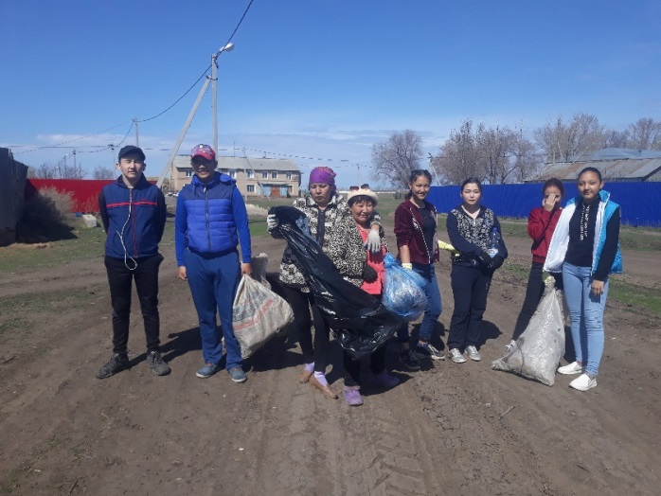 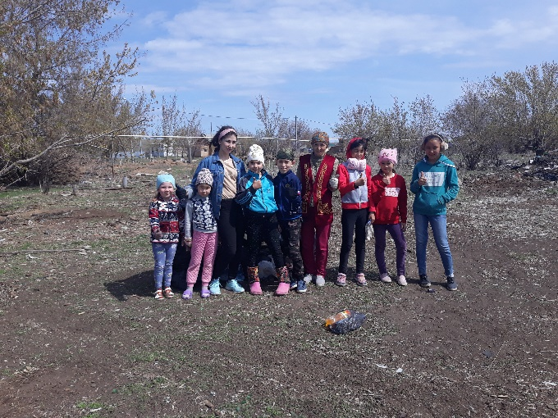

**Работа с трудными подростками**

Работа с «трудными» детьми ведётся планомерно и систематически. В своей работе значительное место отводится профилактической деятельности с проблемными подростками «группы риска».

Задачами этой деятельности являются:

1. Разработка и осуществление комплекса мероприятий по профилактике правонарушений, бродяжничества, табакокурения и алкоголизма среди воспитанников.
2. Проведение индивидуальной воспитательной работы с подростками.

Цели:

- Воспитывать общечеловеческие качества: заботливое отношение друг к другу, к младшим и старшим; доброту, трудолюбие, честность, патриотизм, любовь к природе и т.д.

- Совершенствовать коммуникативные способности, расширять адаптационные возможности.

Задачи:

- Коррекция нарушений эмоционально – волевой сферы средствами воспитательного воздействия

- Благоприятное разрешение личностных проблем

    В    2024 учебном  году  были проведены:  беседы - направленные на улучшение климата в группе, беседы - направленные на устранение нарушений школьной дисциплины, пропаганде здорового образа жизни. В течение года ребята  принимали участие в мероприятиях направленных против наркомании, табакокурения.

     Также проводится большая работа по формированию у детей здорового образа жизни. Были проведены беседы и показаны видеоролики, с целью выявления уровня знаний о факторах риска, анализ отношения детей к психически активным веществам, выявление знаний и отношения детей к здоровому образу жизни. Регулярно проводятся беседы о здоровом образе жизни, которые помогают становлению у детей санитарно-гигиенических навыков. Остаётся лишь добавить, что такие беседы, безусловно, нужны, ибо борьба с вредными привычками и правонарушениями несовершеннолетних – это борьба за наше будущее. Она направлена на сохранение здоровья детей и полноценное их развитие.

В сложном подростковом возрасте необходимо продолжать работу с ними дальше. В 2024 году увеличилось количество мероприятий, направленных на формирование здоровой социально активной личности. Активное участие дети и подростки принимали в праздновании государственных праздников и памятных дат. В целях повышения престижа семьи, укрепления семейных традиций.

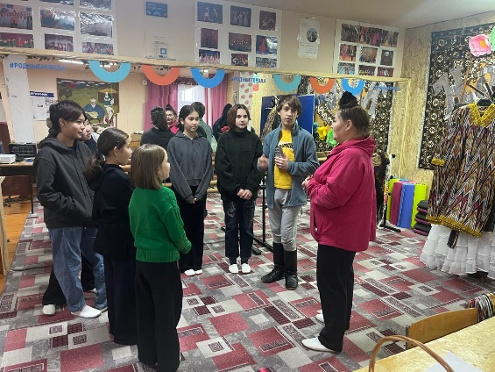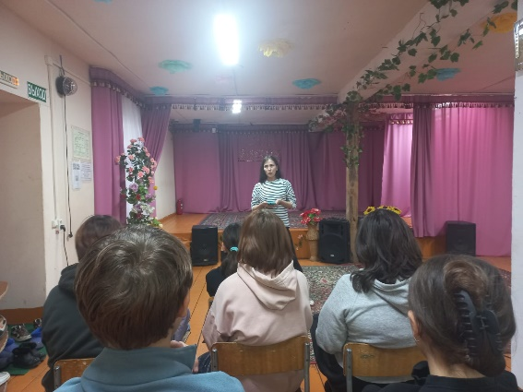

* 1. **Работа с молодежь**ю

Основной задачей учреждений культуры в работе с молодежью является организация содержательного досуга, который характеризуется возможностью реализации творческого потенциала, развития творческой активности молодежи путем использования разнообразных форм досуга. В поселке много инертной молодежи. Основное занятие – компьютер, интернет. Работники клубного учреждения приложили немало усилий, чтобы активизировать работу с молодежью и привлечь молодое поколение в культурно – досуговую деятельность.

За 2024 год были организованы и проведены мероприятия, направленные:

- на формирование духовно-нравственных ценностей и патриотическое сознание молодежи;

- на формирование здорового образа жизни молодых граждан;

- на привлечение молодежи к активному участию в общественной жизни;

- на пропаганду семейных ценностей среди молодежи;

- на пропаганду активного досуга молодежи;

- на создание условий для интеллектуального и творческого развития молодежи, поддержку талантливой молодежи.

Практика молодежного досуга показывает, что наиболее привлекательными формами для молодежи являются музыка, танцы, игры, ток-шоу, КВН, спорт. Надо не только знать сегодняшние культурные запросы молодых, предвидеть их изменение, но и уметь быстро реагировать на них, уметь предложить новые формы и виды досуга. Они активно участвуют в конкурсах, играх и эстафетах. Хочется отметить, что молодежь все больше  
безвозмездно предлагает свои услуги по оказанию помощи в организации мероприятий и различных полезных дел в селе.

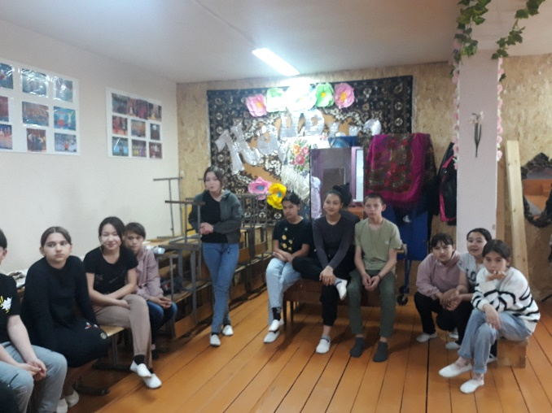 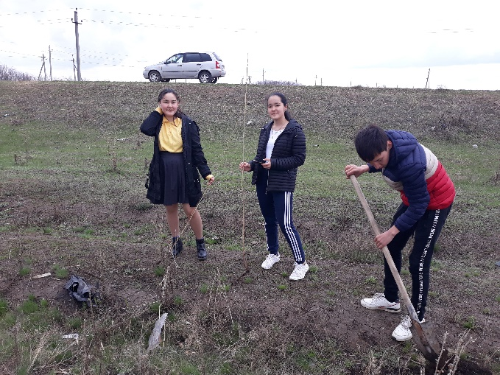

* 1. **Работа с лицами ОВЗ**

В отношении людей с ограниченными возможностями культурно-досуговая деятельность представляет собой процесс создания условий для организации свободного времени, связанный с реализацией их потребностей и интересов, обладающий личностно-развивающим характером, социально-ценностной ориентацией и самореализацией. Сельский дом культуры п. Береговой непрерывно ведет свою работу в области организации культурно-досуговой деятельности для всех жителей, но особое внимание несомненно приходится на детей, стариков и жителей, имеющих ограниченные возможности. В течение всего года сотрудники организовывают выезды на дом к жителям, которые волей судьбы не могут посетить дом культуры. Мастер- классы, волонтерские движения с программами помощи, все формы мероприятий используются при поездках на дом.

4 декабря в сельском Доме культуры п. Береговой состоялся час доброты, посвящённый Дню инвалидов «Поговорим о милосердии». Заведующий СДК Лидия Александровна Постникова рассказала ребятам историю происхождения Международного дня инвалидов, ознакомила участников с понятием милосердие. Дети активно включались в разговор, обсуждали, какие поступки могут считаться милосердными, и какие добрые дела они сами совершали или могут совершить. Инвалиды - те же люди, со своими заботами и проблемами, у которых их гораздо больше, чем у обычных людей. И бесспорно, мы должны им помогать, заботиться о них, делать мир лучшим, добрым и прекрасным. Если каждый из нас хотя бы однажды протянет руку помощи, проблем у них станет меньше, а жизнь будет лучше.

* 1. **Работа со старшим поколением**

Люди старшего поколения небезразличны к тому, что происходит в их селе. Они активные участники и зрители всех проводимых мероприятий. С целью творческой самореализации, а также социальной адаптации старшего поколения реализуются мероприятия, активными участниками которых являются пожилые люди. Основной задачей деятельности в данном направлении является предоставление людям пожилого возраста возможности активного участия в культурной жизни своего поселения. Они участвуют сами, с интересом следят за выступлениями своих детей и внуков. Для достижения этого используются следующие формы:

- тематические вечера;

- вечера отдыха;

- календарные праздники

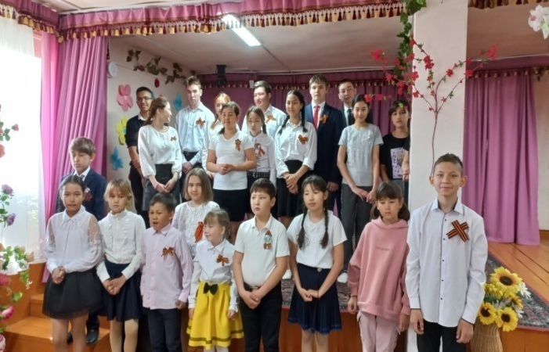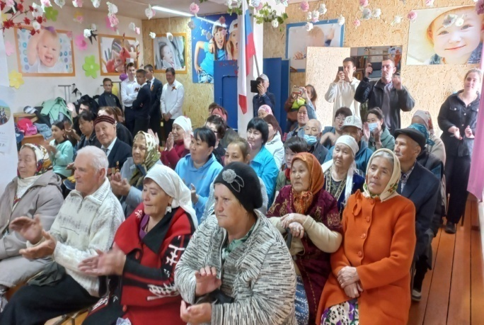

Традиционно пожилые люди поселка собираются в клубе в день пожилого человека на посиделки «А годы летят словно птицы». Посиделки - это самая теплая форма общения для пенсионеров. За одним столом собрались в уютном зале люди старшего поколения: соседи, знакомые, старые друзья. За повседневными хлопотами не всегда получается вот так душевно пообщаться. А в этот день гости вспомнили прошлое, рассказывали о самых ярких моментах жизни, делились воспоминаниями. Вспоминали же, конечно, молодость, в которой всё было интересно и весело, когда жизнь казалась долгой-долгой, а старость – чем-то далёким-далёким. И от этого у всех сразу появлялся блеск в глазах. Между разговорами пенсионеры активно участвовали в викторинах и конкурсах. А чтобы доставить гостям большую радость, творческими работниками учреждения была подготовлена концертная программа. Они максимально постарались сделать этот праздник еще ярче и добрее, чтобы всем присутствующим гостям было интересно и они ушли с багажом ярких впечатлений и приятных воспоминаний.

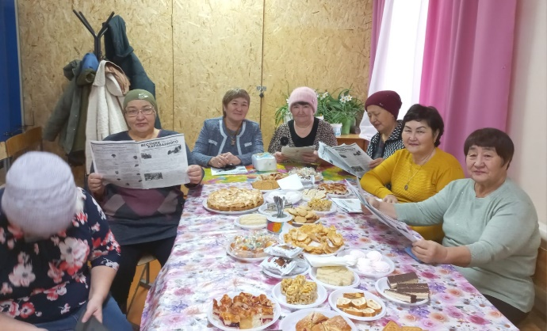 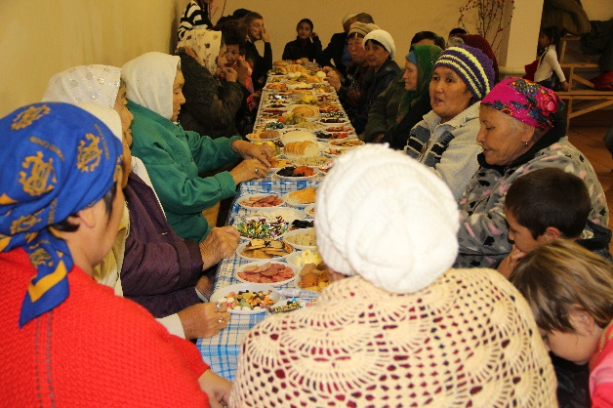

* 1. **Работа по профилактике табакокурения и употребления наркотиков**

Работа по организации досуга детей, профилактике преступлений, употребления наркотических средств, безнадзорности и правонарушений несовершеннолетних является особым направлением деятельности учреждения культуры, так как важен личностный подход, знание интересов и запросов юных посетителей. Важно отметить, что наиболее отзывчивой категорией посетителей учреждений культуры были и остаются дети и подростки. В 2024 году всего было проведено 11 мероприятий. Мероприятие «Всемирный день без табака» проведено в игровой форме, где дети выступали в роли юных корреспондентов, дети обращались к жителям села с вопросом:- «Какими весомыми доводами взрослые могут предостеречь детей от желания попробовать пагубную привычку табакокурение?». Много услышали наставлений, дельных советов и пришли к выводу- лучше не начинать курить, ведь избавиться от табачной зависимости намного сложнее, чем вовсе не начинать курить!

